### 

# Plejecenter Mølleparken

**Rubrik**

**Husavis Februar 2025**

|  |  |
| --- | --- |
|  | Standard A4 højformat_Social og Sundhed.jpg |

|  |  |
| --- | --- |
| **Indslag fra plejecenterleder** | **side 4** |
| **Frivilighedens hus på besøg** | **side 5** |
| **Nytårskur** | **side 6** |
| **Gåturs hold** | **side 7** |
| **Lidt fra en dejlig og hyggelig hverdag** | **side 8** |
| **Den internationale børnehave på besøg** | **side 9** |
| **Puslespil og garnrester** | **side 10** |
| **Aktiviteter i februar** | **side 11** |
| **Madplan for februar** | **side 12** |
| **Medlemmer af bruger- pårørenderådet**  **Vil du spise med** | **side 13**  **side 14** |
|  |  |

**Indslag fra plejecenterleder**

Januar måned. Nok den måned på året som flest mennesker er enige om kan være lidt problematisk at komme igennem. Den kan godt føles lidt som en våd karklud efter decembers festligheder og gode julestemning.

Det er jo egentligt lidt synd for januar – for den har jo ikke selv valgt at ligge lige i halen på sin forgænger. Januars fordele udviskes i sammenligningen.

Så hvilke fordele og styrker indeholder januar? Dagenes lyse timer er tiltagende med 1 time og 37 min. siden december. Mange har fået startet op på nye sundere vaner og endnu flere har fået gjort rent, ryddet op og luftet godt ud efter decembers til tider fortættede og lidt overfyldte stemning. Vintergækken og andre forårsbebudere er så småt ved at titte frem inden under buskene og i græsplænen. Børn og barnlige sjæle er begyndt at forberede fastelavnskostumer og for de sportsglade har der været en længere håndboldturnering man har kunnet fylde de stadig mørke aftener med i sofaen foran fjernsynet.

Så ”mørke” januar har bestemt sin lyse sider.

Her på Mølleparken har vi fået julen pakket væk. Fået luftet ud og fået startet op på alle de gode aktiviteter vi kender og som har haft en lille pause hen over julen.

Vi glæder os nu til februar hvor vi skal fejre fastelavn sammen med børnehaven og vi skal til igen at være mere ude i vores gårdhave og lave aktiviteter. Vi håber derfor på en nogenlunde tør februar måned.

Vores nyopstartede gå-hold er kommet godt fra start og de klør på i alt salgs vejr. Læsegruppen, damegruppen og herregruppen er travlt optaget med fuldt program og stol på motion er overtegnet. Det er lige før vi må oprette en venteliste.

Sangeftermiddage og fredagscafe er godt besøgte og stemningen er høj. Der bliver sunget flittigt med og snakken går lystigt imellem sangene.

******Vi har på Mølleparken lavet en aftale med en lokal kunstner, der udstiller sine værker her på plejecentret i februar måned. Kunstneren har brugt Mølledammen, naturen og dyrelivet ved dammen som motiv. Så det er farverige motiver vi kender fra vores nære omgivelser. De er helt bestemt et besøg værd.

Mie Märcher Russell

Plejecenterleder

**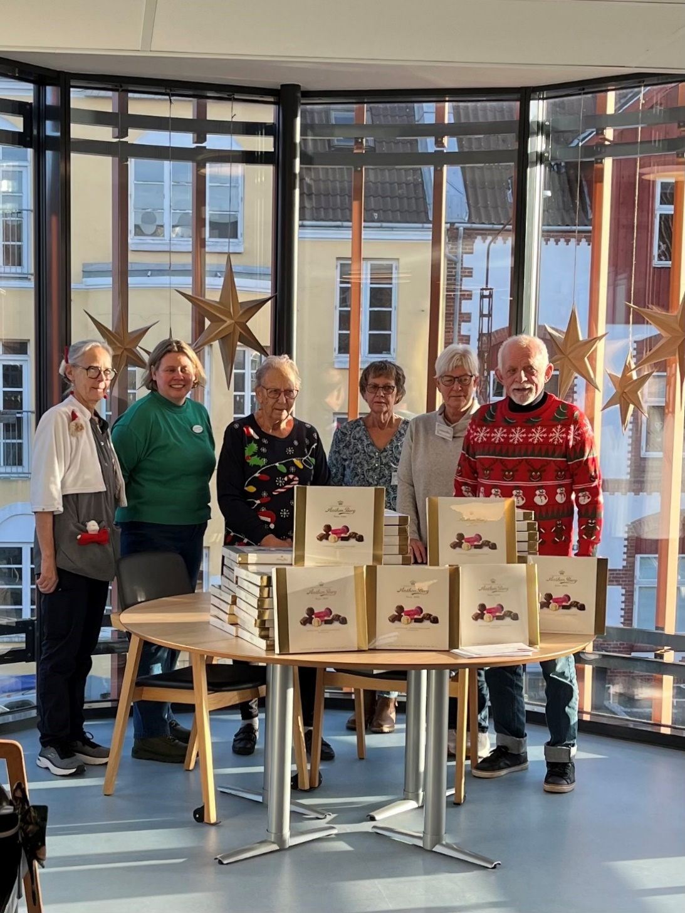Frivillighedens hus på besøg**

****

Der har været et projekt hvor man i Frivillighedens hus har arbejdet med emnet ensomhed. Det var blevet besluttet at bestyrelsen skulle vælge en grupper der ville modtage en gave/hilsen i anledningen af julen.

Plejecenter Mølleparken var de heldige der blev valgt. Alle Dem der bor på Mølleparken modtog en æske chokolade samt en fin julehilsen.

**Nytårskur**

**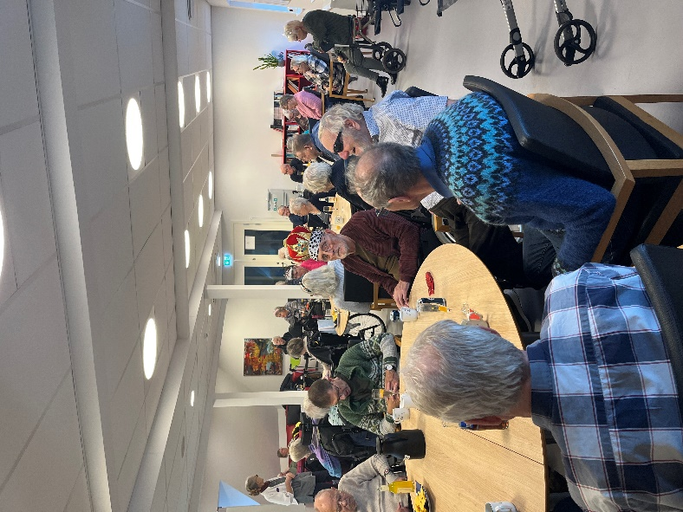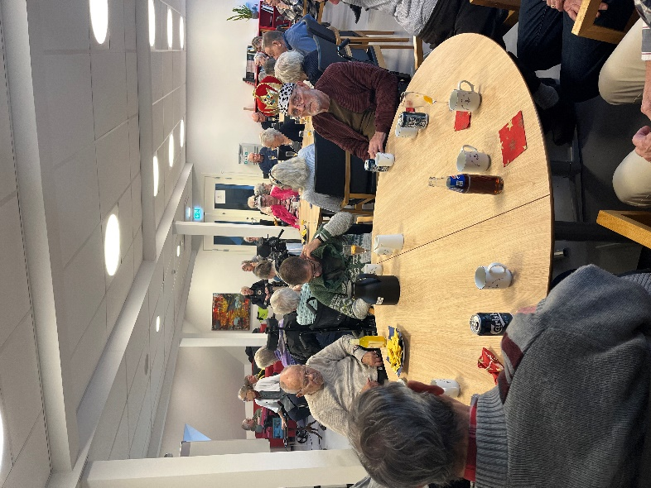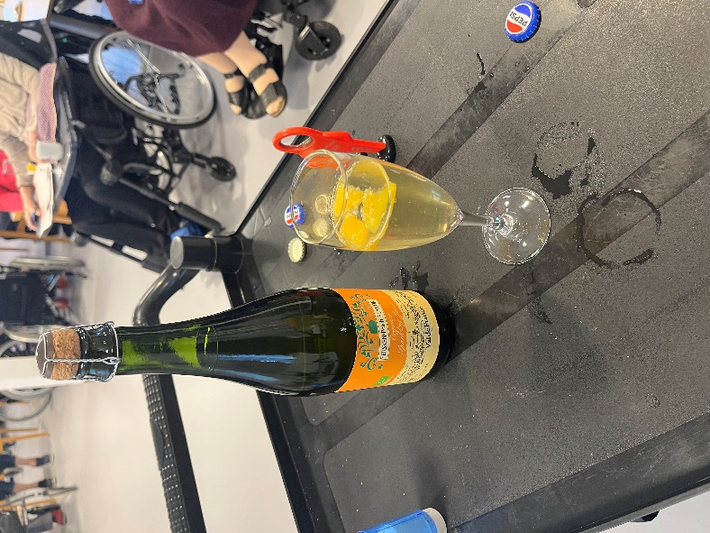**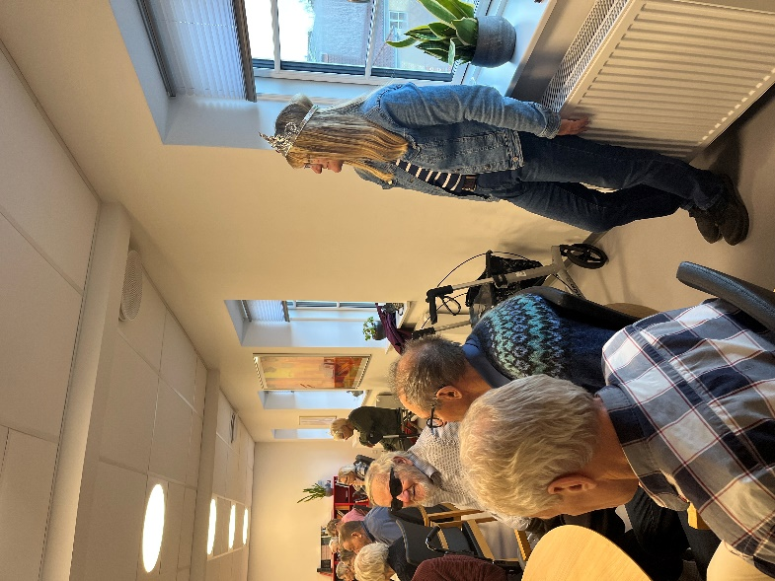

Torsdag d. 9/1/2025 afholdte Mølleparkens Plejcenter deres årlige nytårskur,

der var bobler og hyggelig musik på 3. sal. Vi havde en quiz fra Året der gik 2024. 25 spørgsmål hvoraf der var 21 rigtige svar, det er super godt klaret.

Som det fremgård af billederne var der flere kongelige repræsentanter.

En dejlig formiddag.

**Gåturs hold**

**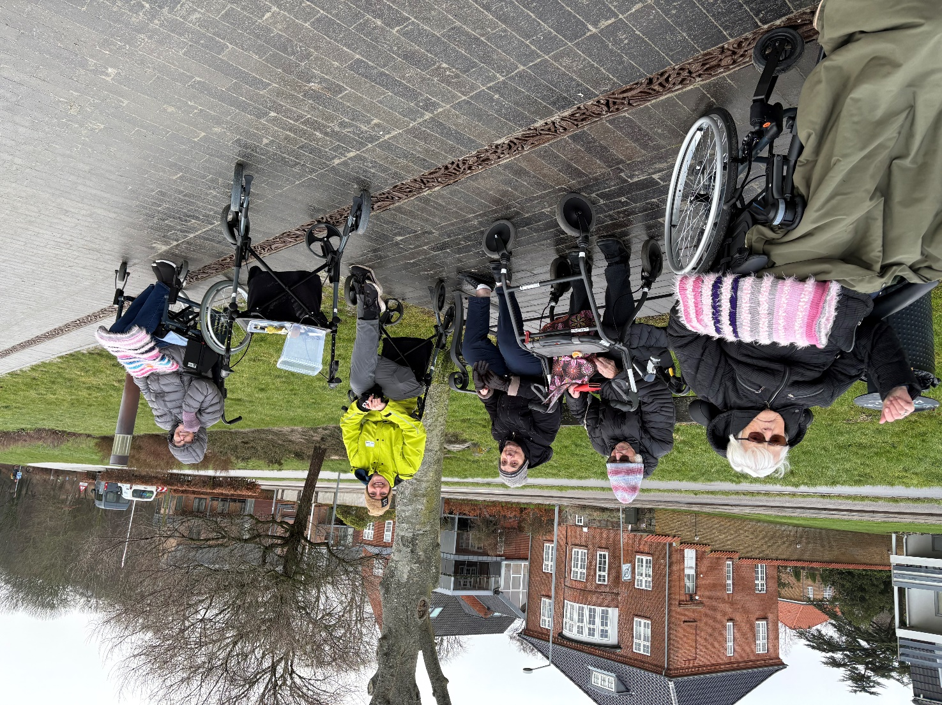**

I januar har naturvejlederen og aktivitetsmedarbejderen samlet en gågruppe. Gruppen består af fem kvinder, der alle ønsker at træne og vedligeholde deres gangfunktion. Vi går ture udenfor både fra plejecenteret og i naturen. Der er også en kvinde med, som gerne vil komme mere ud. I uge 3 gik vi blandt andet en tur på strandpromenaden. Vi er meget spændte på, hvor langt vi kommer til at kunne gå.

**Lidt fra en dejlig og hyggelig hverdag**

**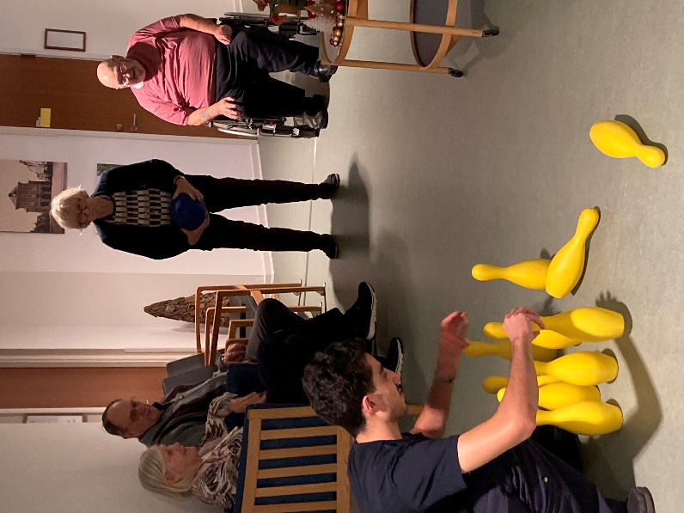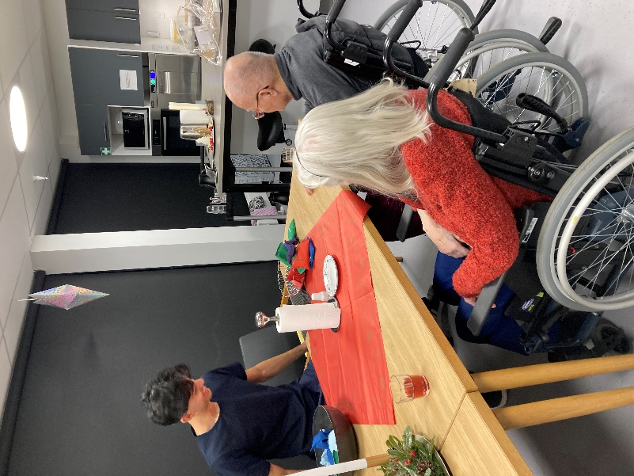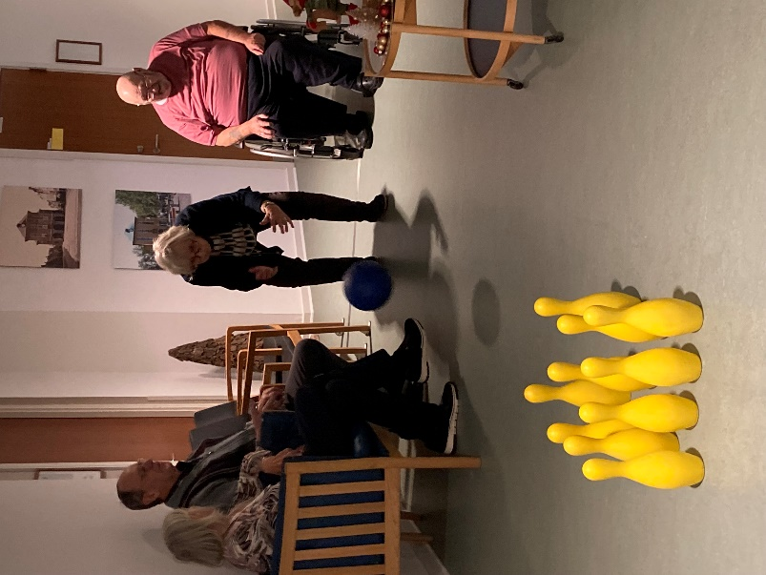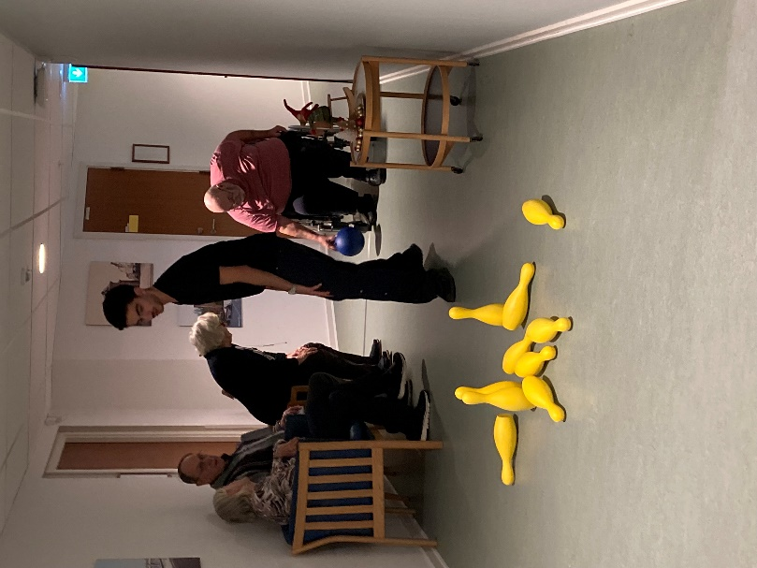**

En dejlig eftermiddag, hvor spirerne er i fuld gang. Det er altid hyggeligt og spændende, især når man har et konkurrencegen – ingen ønsker jo at tabe! Det fører ofte til livlige diskussioner om spilleregler og snyd.

**Den internationale børnehave på besøg**

**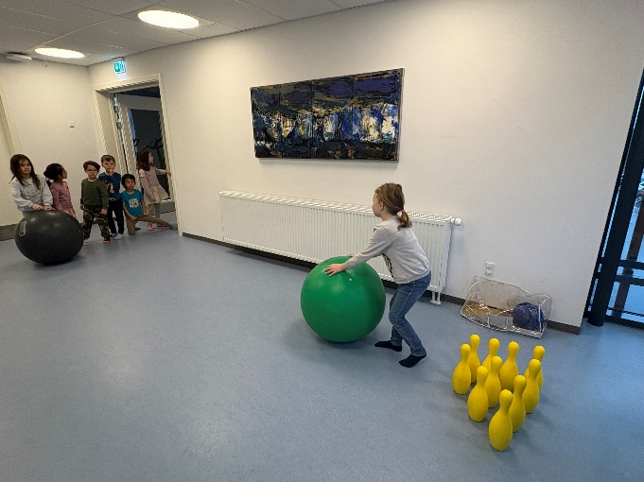**

**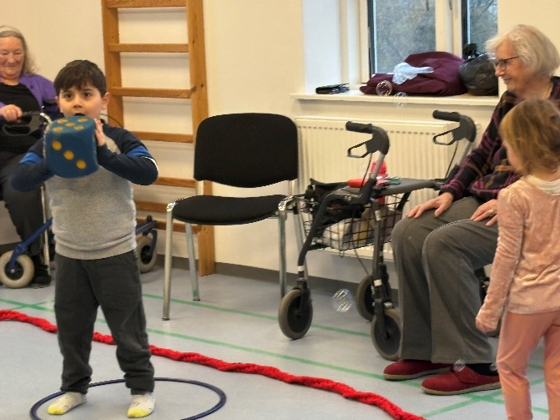**

**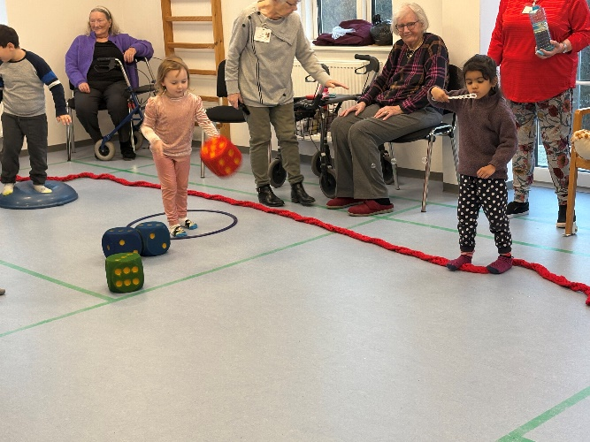**

**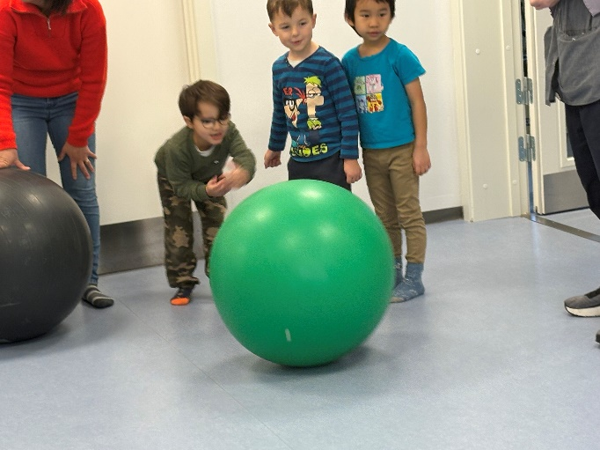**



Torsdag d. 23 Januar var en særlig dag på Mølleparken Plejecenter, da børn fra den internationale børnehave kom på besøg. De små gæster bragte liv og glæde til plejecenteret, hvor de sammen med de ældre deltog i en række sjove aktiviteter. Der blev spillet bowling, blæst sæbebobler og kastet med bolde, hvilket skabte smil og latter hos både børn og ældre. Det var en dag fyldt med leg og samvær, hvor generationerne mødtes og skabte uforglemmelige minder sammen. Besøget var en stor succes og viste, hvordan samvær på tværs af generationer kan bringe glæde og fællesskab til alle involverede.

**Puslespil og garnrester**

Puslespil og nørkleri er populære aktivitet i vores hus.

Af den grund efterlyser vi puslespil og garnrester,

så hvis du ligger inde med puslespil og garnrester, du gerne vil af med, så tager vi gerne imod.

Hilsen Aktivitetsmedarbejder Hanne Aagaard





|  |  |  |  |  |
| --- | --- | --- | --- | --- |
| **Madplan for FEBRUAR 2025** | | | | |
|  | | | **Hovedret:** | **Biret:** |
| 1 |  |  | Sprængt nakkefilet, lys sovs, grønsagsmix, kartofler | Solbærgrød, mælk |
| 2 |  |  | Glaseret skinke, karotter, flødekartofler | Bailey fromage med flødeskum |
| 3 |  |  | Millionbøf, mos, rosenkål | Ris a la mande, kirsebærsovs |
| 4 |  |  | Paneret skinke, stuvet spinat, kartofler | Cacao suppe med tvebakker |
| 5 |  |  | Kyllingebryst, aspargessovs, grønsagsbl, kart | Legeret grønsagssuppe med kødboller |
| 6 |  |  | Persillekoteletter, brun sovs, bønner, brasede kartofler | Abrikosgrød med mælk |
| 7 |  |  | Æggekage, bacon, tomat, purløg, rugbrød | Hvidkålssuppe |
| 8 |  |  | Torsk, hvidsovs, gulerødder og kartofler | Karamelfromage med flødeskum |
| 9 |  |  | Oksesteg, Gl.dags hvidkål, skysovs, kart. | Tun mousse, flute |
| 10 |  |  | Kogt røget flæsk, kålpølse, kartofler, lys sovs, rødbede | Gule ærter med urter |
| 11 |  |  | Hvidkålsdolmer, muskatsovs, rødbede, kart | Frugt cocktail med rå creme |
| 12 |  |  | Fyldte fiskefilet, persillesovs, råkost, kartofler | Chokoladebudding med cremesovs |
| 13 |  |  | Blomkålssuppe med kødboller, flute | Frugt |
| 14 |  |  | Overraskelse | Overraskelse |
| 15 |  |  | Frikadeller, persillesovs, kartofler, surt | Jordbærgrød, mælk |
| 16 |  |  | Hamburgerryg, aspargessovs, karotter, kartofler | Fløderand med eksotisk frugt |
| 17 |  |  | Squash frikadeller, hvidsovs, kartofler, rødbeder | Appelsinsuppe, cremefraiche |
| 18 |  |  | Chili con carne, kartofler, salat | Is |
| 19 |  |  | Fisketimbale, citronsovs, broccoli, kart | Mannagrød, kanel + sukker |
| 20 |  |  | Bøf, bearnaise, ærter, kartoffelbåde | Pandekager med syltetøj |
| 21 |  |  | Karbonade, stuvede bønner, kartofler | Henkogt ananas med creme |
| 22 |  |  | Broccolisuppe med kødboller og flute | Bondepige med slør |
| 23 |  |  | Kalkuncuvette, skysovs, rabarberkompot, agurkesalat, kartofler | Islagkage |
| 24 |  |  | Skidne æg, sennepssovs, kartofler | Stikkelsbærgrød med mælk |
| 25 |  |  | Biksemad med spejlæg og rødbede | Tomatsuppe med kødboller |
| 26 |  |  | Stegt kalvelever m. løg, brun sovs, kartofler | Vaniljebudding, saftsovs |
| 27 |  |  | Kotelet i fad, vitaminmos, brun sovs | Henkogt pære med makronfløde |
| 28 |  |  | Gryderet, mos, surt | Cremesuppe med ristede havregryn |
|  |  |  |  |  |
|  |  |  |  |  |
|  |  |  |  |  |

**Ret til ændringer forbeholdes.**

|  |  |  |  |  |
| --- | --- | --- | --- | --- |
| 3. | Mandag | 10.00  10.00 | Læsegruppe  Besøgshund | Møllehaven stuen  Bo enhederne |
| 4. | Tirsdag | 10.00 | Kor | Gymnastiksalen |
| 5. | Onsdag | 10.15  16.00 | Stol på motion  Sang og musik | Gymnastiksalen  Damhuset |
| 6. | Torsdag | 10.00  10.00 | Herregruppe  Damegruppe  Besøg af dagplejen | Gymnastiksalen  Daghjem |
| 7. | Fredag | 10.00 | Café | Daghjem |
| 10. | Mandag | 10.00  10.00 | Læsegruppe  Besøgshund | Møllehaven stuen  Bo enhederne |
| 11. | Tirsdag | 10.00 | Kor | Gymnastiksalen |
| 12. | Onsdag | 10.15  16.00 | Stol på motion  Sang og musik | Gymnastiksalen  Damhuset |
| 13. | Torsdag | 10.00  10.00 | Herregruppe  Damegruppe | Gymnastiksalen  Daghjem |
| 14. | Fredag | 10.00 | Café | Daghjem |
| 17. | Mandag | 10.00  10.00 | Læsegruppe  Besøgshund | Møllehaven stuen  Bo enhederne |
| 18. | Tirsdag | 11.00 | Kor | Gymnastiksalen |
| 19. | Onsdag | 10.15  10,00  16.00 | Stol på motion  Sydals sangere  Sang og musik | Gymnastiksalen  3.sal  Damhuset |
| 20. | Torsdag | 10.00  10.00 | Herregruppe  Damegruppe | Gymnastiksalen  Daghjem |
| 21. | Fredag | 10.00 | Café | Daghjem |
| 24. | Mandag | 10.00  10.00 | Læsegruppe  Besøgshund | Møllehaven stuen  Bo enhederne |
| 25. | Tirsdag | 10.00 | Kor | Gymnastiksalen |
| 26. | Onsdag | 10.15  16.00 | Stol på motion  Sang og musik | Gymnastiksalen  Damhuset |
| 27. | Torsdag | 10.00  10.00 | Herregruppe  Damegruppe  Besøg af dagplejen | Gymnastiksalen  Daghjem |
| 28. | Fredag | 10.00 | Café | Daghjem |

**Aktiviteter i februar**



**Bruger/pårørenderåd Plejecenter Mølleparken**

|  |  |
| --- | --- |
| **Beboer**  **repræsentanter** | * Erna Thøgersen, Møllehaven 1. sal - lejl. 15 * Ilse Pedersen, Møllehaven 1. sal – lejl. 29 * Karen Margrethe Sønnichsen Møllehaven st. – lejl. 16 * Kirsten Sadolin Møllehaven st. – lejl. 14 * Christian Høj Lauridsen Damhuset – lejl. 25 * Lene P. Johansen Damhuset – lejl. 41 |
| **Pårørende repræsentanter**  **Repræsentant for**  **de frivillige** | ● Michael Kock – michael@kock.org  Pårørende Damhuset  ● Mogens Frederiksen  Pårørende Møllehaven stuen  ● Trine Hulgaard Dohrmann triogthom@gmail.com  Pårørende Damhuset    ● Lis Arnold  Tlf.: 51 28 24 16  Mail: lisses1@gmail.com |
| **Medarbejder**  **Repræsentanter** | * Helle Zindorff , (Møllehaven) Mail: [hhss@sonderborg.dk](mailto:hhss@sonderborg.dk) * Hanne Aagaard, (Damhuset)   Mail: [hkaa@sonderborg.dk](mailto:hkaa@sonderborg.dk)  ● Christel Michael Behnke daglig leder Møllehaven stuen og Damhuset  Tlf.: 24 83 37 35 Mail: [chbe@sonderborg.dk](mailto:chbe@sonderborg.dk)  ● Susanne Hadberg Nielsen daglig leder Møllehaven 1.sal  Tlf.: 27 90 67 94 Mail: [ssnn@sonderborg.dk](mailto:ssnn@sonderborg.dk)   * Susanne Ahrensberg daglig leder køkken, rengøring og daghjem   Tlf: 28 10 41 78 Mail: sujo@sonderborg.dk |
|  |  |
| **Sekretær for**  **udvalg** | * Mie M. Russell Plejecenterleder tlf.: 27 90 50 50 mail: [mmru@sonderborg.dk](mailto:mmru@sonderborg.dk) |

**Vil du spise med**

Du har som pårørende mulighed for at deltage i måltiderne på Mølleparkens plejecenter. Der serveres morgenmad, middagsmad, kaffe/kage og aftensmad.

Bestilling af mad skal ske 3 dage før inden kl. 12.00.

Hvis du ønsker at spise med i weekenderne eller helligdagene skal bestillingen ske senest hverdagen inden kl.12.00 ved henvendelse til køkkenet

på tlf: 28 10 41 78 eller administrationen på tlf.: 27 90 62 76

|  |  |
| --- | --- |
| **Morgenmad** | **26 kr.** |
| **Frokost hovedret (varm mad)**  **Biret** | **63 kr.**  **15,52 kr.** |
| **Aftensmad (smørrebrød)** | **37 kr.** |
| **Eftermiddagskage** | **10 kr.** |

Betaling sker via mobilpay til: 370256 noter navn

